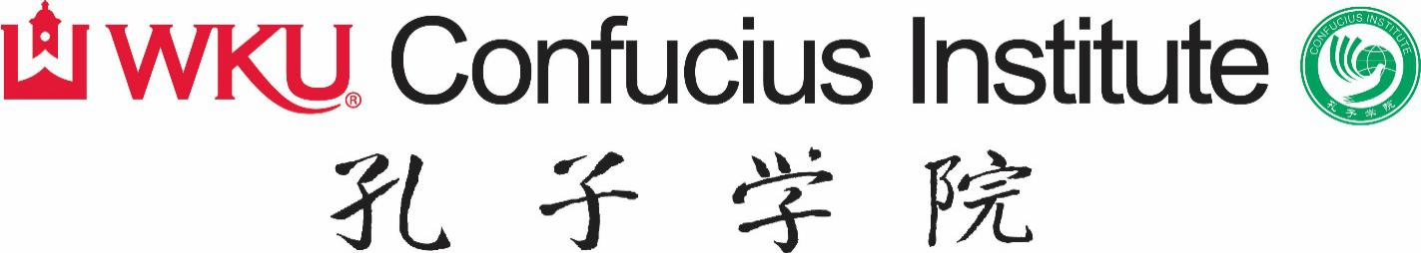

美国西肯塔基大学
1+2 MAT
项目执行手册

美国西肯塔基大学孔子学院
2016年8月25日

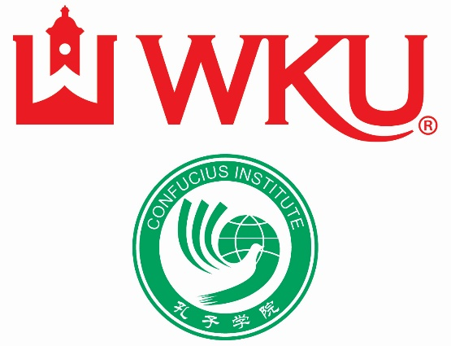

目录

项目介绍 3
2017年项目申请时间总览 4
1+2 教育学硕士联合培养项目申请条件 5
On-line Application Direction网上申请步骤指南 6
1+2MAT项目Q&A 19
1+2MAT 课程设置 21
考试攻略 22
西游记（Teaching and Learning in Western） 25
招生宣传页 26

项目介绍
西肯塔基大学孔子学院自2010年成立以来，在Gary A.Ransdell校长的支持下取得了显著的成绩，并加快了西肯塔基大学实现“美国一流国际化大学”目标的进程。西肯孔院一直以中国语言和文化推广为核心任务，积极努力实现让全州人民都能接触到汉语和中国文化的目标，经过5年的不懈努力，极大的提升了孔子学院在当地的影响力。目前，西肯孔院注册汉语学生人数13800人，汉办中文教师47位，当地合作学校43所。
西肯孔院的目标是2020年学生人数达到5万名，这与奥巴马总统提出的2020年美国本土汉语言学习人数达到100万之“百万强”的目标不谋而合。但是，师资不足是西肯孔院一直以来面对的难题，为解决这一难题，西肯孔院通过与教育和行为科学学院合作，开发了“1＋2汉语国际教育硕士联合培养项目”，并于2014年秋季开始正式进入实施阶段。该项目有助于培养和输出更多的肯塔基州认证汉语教师，目前与八所中国大学签署了合作协议。
西肯的学生取得的是肯塔基州的教师资格证。由于美国的每个州教师资格证的申请和评估系统都不同，但是由于教师的搬迁流动在各州都很频繁，各州之间成立了一个互惠互利的教师资格合作组织并会签署一个合同，通常一位老师在一个州持有的教师资格证和接受的各种培训和技能可以转让到其他州。
以下是和肯塔基签订了合同的州：

Alabama亚拉巴马州，Arizona亚利桑那州, Arkansas阿肯色州, California加利福尼亚州, Colorado科罗拉多州, Connecticut康涅狄格州, Delaware特拉华州, Florida佛罗里达州, Georgia佐治亚州, Hawaii夏威夷 ,Idaho爱达荷州, Illinois伊利诺伊州 ,Indiana印第安纳州 ,Kansas堪萨斯州, Louisiana路易斯安那州, Maine缅因州, Massachusetts马萨诸塞州,Maryland马里兰州,Michigan密歇,Missouri密苏里州, Montana蒙大拿州, Nevada内华达州, New Hampshire新罕布什尔州 ,New Jersey新泽西州, New Mexico新墨西哥州, New York纽约州, North Carolina北卡罗来州, North Dakota北达科他州, Ohio俄亥俄州, Oklahoma俄克拉荷马州, Oregon俄勒冈州, Pennsylvania宾夕法尼亚州, Rhode Island 罗得岛, South Carolina南卡罗来州, South Dakota南达科他州, Tennessee田纳西州, Texas德克萨斯州, Utah犹他州, Vermont佛蒙特州, Virginia弗吉尼亚州, Washington华盛顿州, West Virginia西弗吉尼亚州 ,Wisconsin威斯康星州, Wyoming怀俄明州。

2017年项目申请时间总览

1+2 MAT REQUIREMENTS

1+2 教育学硕士联合培养项目申请条件
Hanban: Overseas Volunteer Program Requirements 国家汉办对汉语教师志愿者项目的要求：
http://www.hanban.org/volunteers/node_9654.htm

WKU Requirements for International Admission 西肯塔基大国际学生录取要求：
Please refer to the website for the latest updates（请访问以下网站查看最新信息）:
Requirements
（要求）:http://wku.edu/graduate/prospective_students/admission/requirements.php
Application
（申请）:https://acsapps.wku.edu/pls/prod/bwskalog.P_DispLoginNon?app_level=GR&qtype=GR
- A bachelor's degree from a college or university of recognized standing 国家认可大学学士学位
- Official Transcripts 官方成绩单: 成绩单必须是由大学教务处盖章密封的正式成绩单，并附有中英文翻译。国际学生的成绩单以及附加申请材料（如学位证和毕业证）必须由教育评估机构评估公证后再提交，以确保其有效性。所有成绩单和申请材料必须在二月之前评估完成。
推荐评估处：Educational Perspective (EP): http://www.edperspective.org
World Education Services (WES): http://www.wes.org
GPA requirement ：2.75 Minimum GPA要求：最低2.75分
- An adequate preparation in the field of specialization 对该专业学习的充分准备
- GRE/ GMAT NOT required for 1+2 MAT GRE/GMAT考试，1+2项目不需要
- Application and Fee: Submit an application with a $60 application fee
申请和费用：提交申请时，请缴纳60美元的申请费
- Evidence of ability to communicate in English (a minimum of 550 on the written TOEFL, a minimum of 213 on the computerized TOEFL, a minimum of 79 on the internet TOEFL, or a minimum of 6.5 on the IELTS)
英语能力证明（托福笔试最低550分,托福机考最低213分,托福网考最低79分, 或者雅思最低6.5分）
- Evidence of adequate financial resources (completed copy of the Financial Statement)
财力证明（完整的财力证明的复印件）
- A copy of your passport 护照复印件

Additional Assessment for 1+2 MAT program 1+2项目附加考试（以下两门考试均在中国举行）：
Please refer to the website for the latest updates（请访问以下网站查看最新信息）:
KY praxis requirements（肯塔基州praxis要求）: http://www.ets.org/praxis/ky

Prior to arrival to WKU, students must pass:
1. The Core Academic Test for Educators Qualifying Score set by KY EPSB.
The Core Academic Test for Educators measure basic skills：
Reading Test (156 minimum) Writing Test (162 minimum) Mathematics (150 minimum)
And include multiple-choice questions and an essay question on the Writing test. The tests are designed to evaluate whether you have the academic skills needed to prepare for a career in education.
学生开始在西肯塔基大学的学习前，必须通过:
EPSB规定的the Core Academic Test for Educators最低要求。
The Core Academic Test for Educators基本专业技能测试将考核学生阅读、写作、数学方面的基本能力，考试题型包括多选题和一篇命题作文，衡量考生是否具备从事教育行业的学术能力。
2. Chinese language proficiency Assessment
The ACTFL (American Council on the Teaching of Foreign Languages) Language Testing Office has the OPI and WPT for the Mandarin Chinese. (Administered in China)
考生必须通过汉语语言考试

Deadline: March 31st for the fall term 截止日期：秋季学期入学日为3月31日

WKU Graduate Admission WKU研究生入学申请

On-line Application Direction网上申请步骤指南
在开始具体的申请步骤之前，你需要：
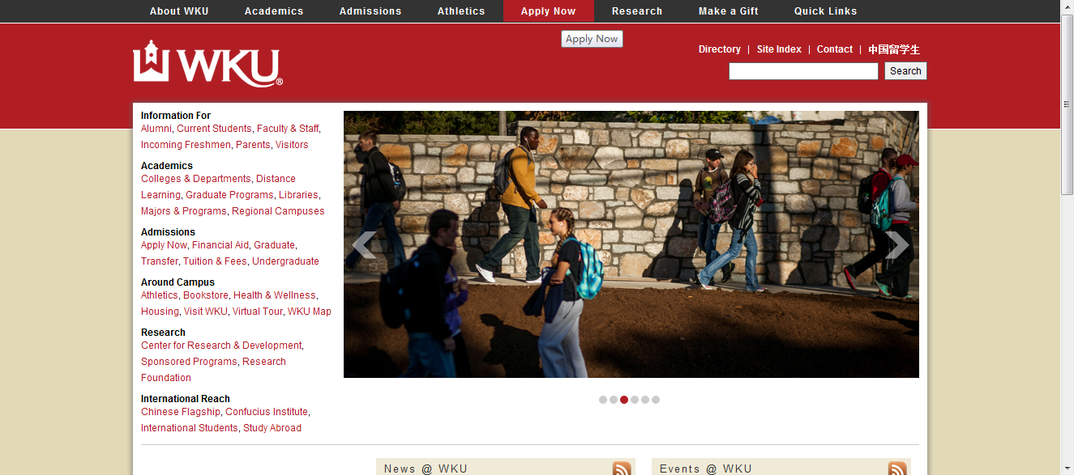
访问WKU西肯塔基大学官网：http://wku.edu/ , 选择现在申请( Apply Now )

选择国际留学生硕士学位申请
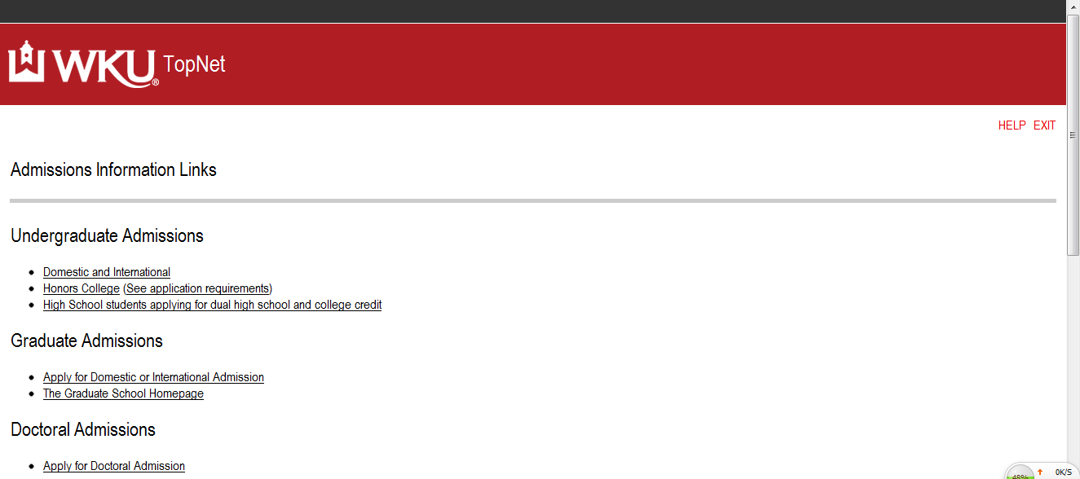

创建一个用户名并登录，并完成基本信息的填写【注：请大家务必记住自己创建的账号密码，以确保下次顺利登录】
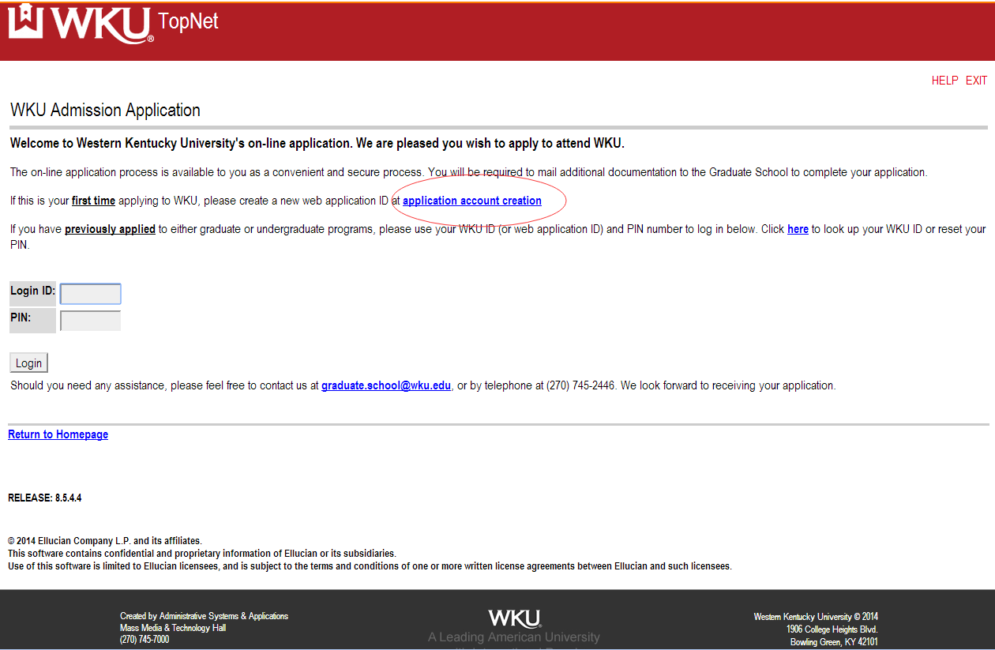
当你看到这个页面的时候，申请就开始了，下面我们一起来完成这10个步骤的申请程序

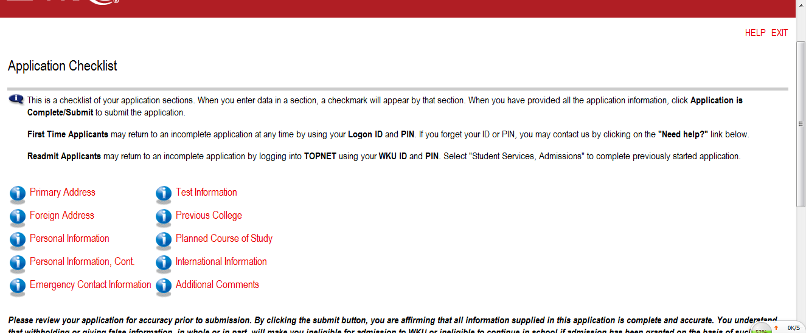

- 第一步：地址信息填写（Primary Address )
- 第二步：地址信息填写（Foreign Address )
【注：此处两个地址填写请一致，即有效的收信人地址】

- 第三步：个人信息填写
- 第四步：个人信息填写（续）
- 第五步：紧急联系人信息填写

- 第六步：考试信息填写
【注：1. 若是还未参加相关考试，请在对应的对话框中填入预计参加的时间。
2. PRAXIS考试虽然没在申请要求中列出，但是仍是1+2MTCSOL必须要参加的考试，此考试包括两个部分：EPSB规定的PRAXIS I (PPST) 和中文（普通话）考试。其中PPST考试又包括阅读、写作和数学三部分。】
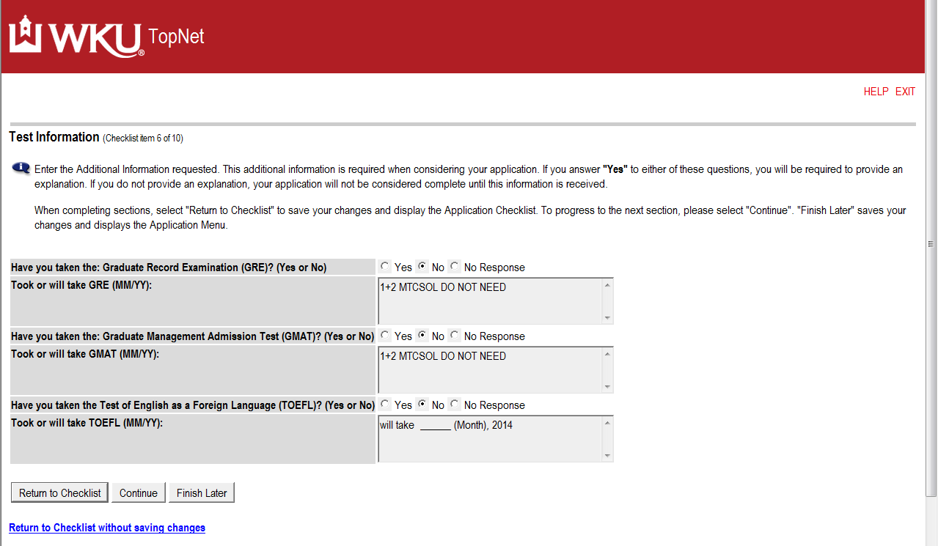

- 第七步：学校信息的填写
【注：a. 这一步包括两个部分的填写，一是本科学校部分，另一个是研究生学校部分（即北京语言大学）
b. 学校需要填写相应的系统代码，如果你的学校在我们的系统代码列表中未能找到，请参见网页上的填写说明，请统一在代码栏中
填写699999
c. 完成第一所学校（即本科学校）信息的填写后，选择“Enter or view another college or degree”, 再按照同样的方法填写第二所学校
（即研究生学校）信息的填写】

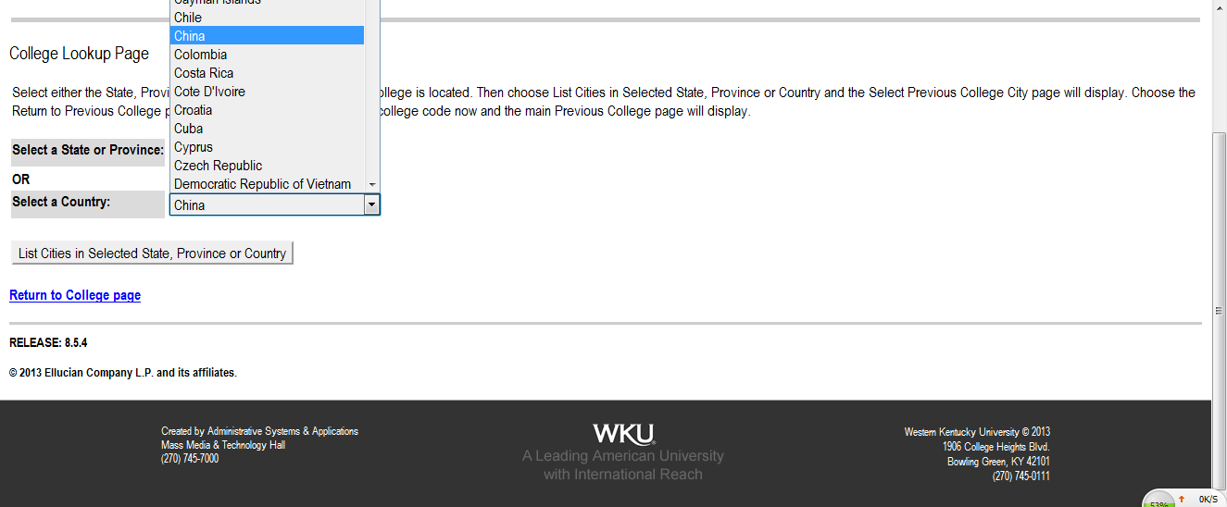

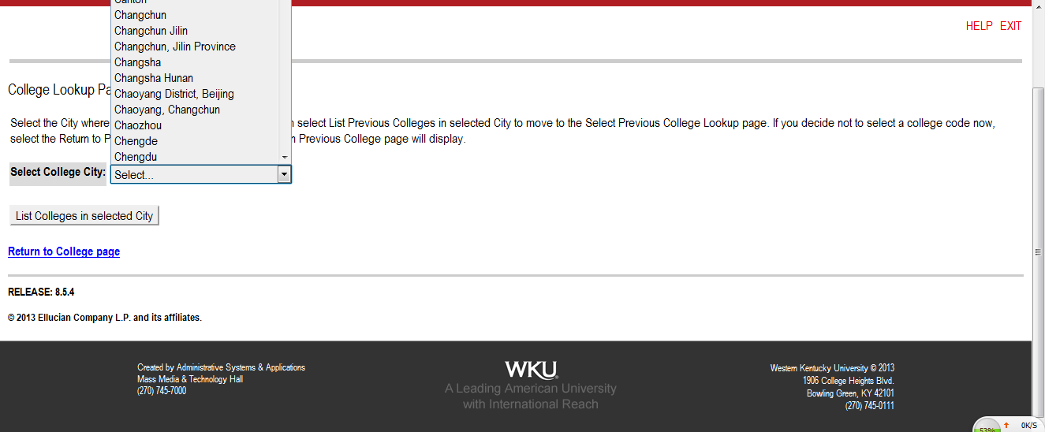

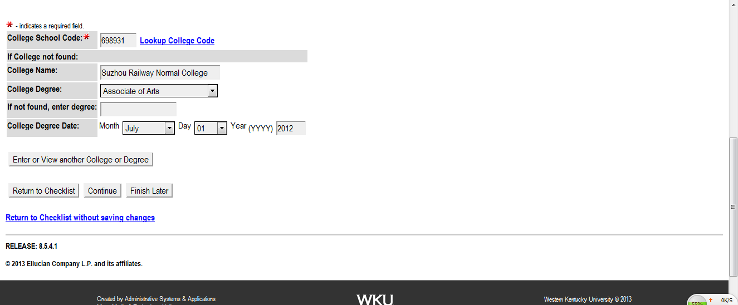

- 第八步：所学专业信息填写
【注：Category请选择“Master”，Course请选择“Secondary Ed: Initial Cert (T) ”】
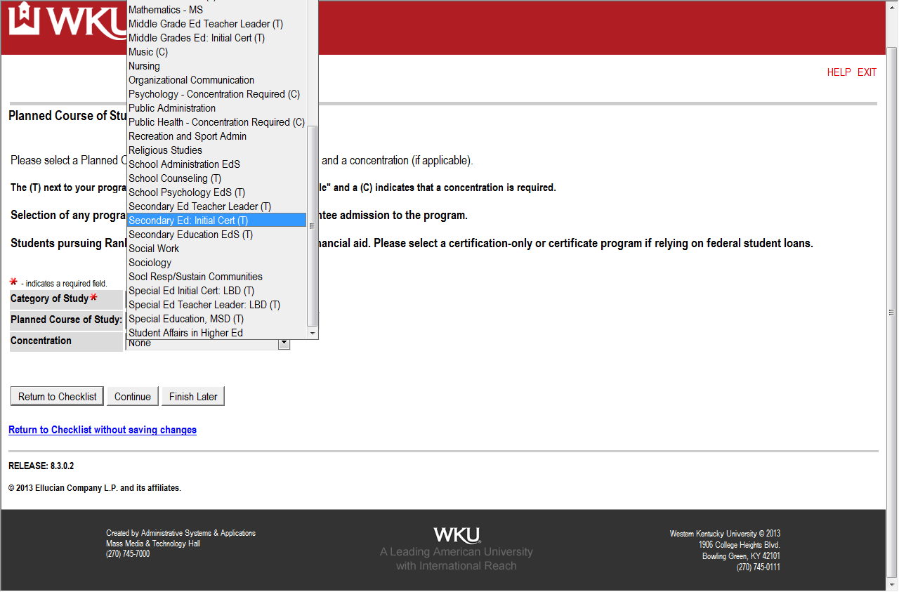

- 第九步：国际信息填写
- 第十步：其他建议

此时，我们就完成了填表，接下来我们只需提交申请并缴纳申请费，申请程序就全部完成了。
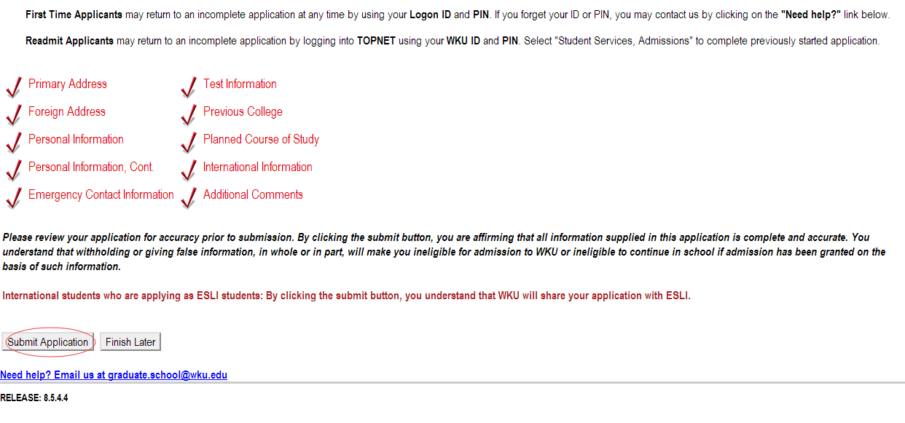
- 支付申请费
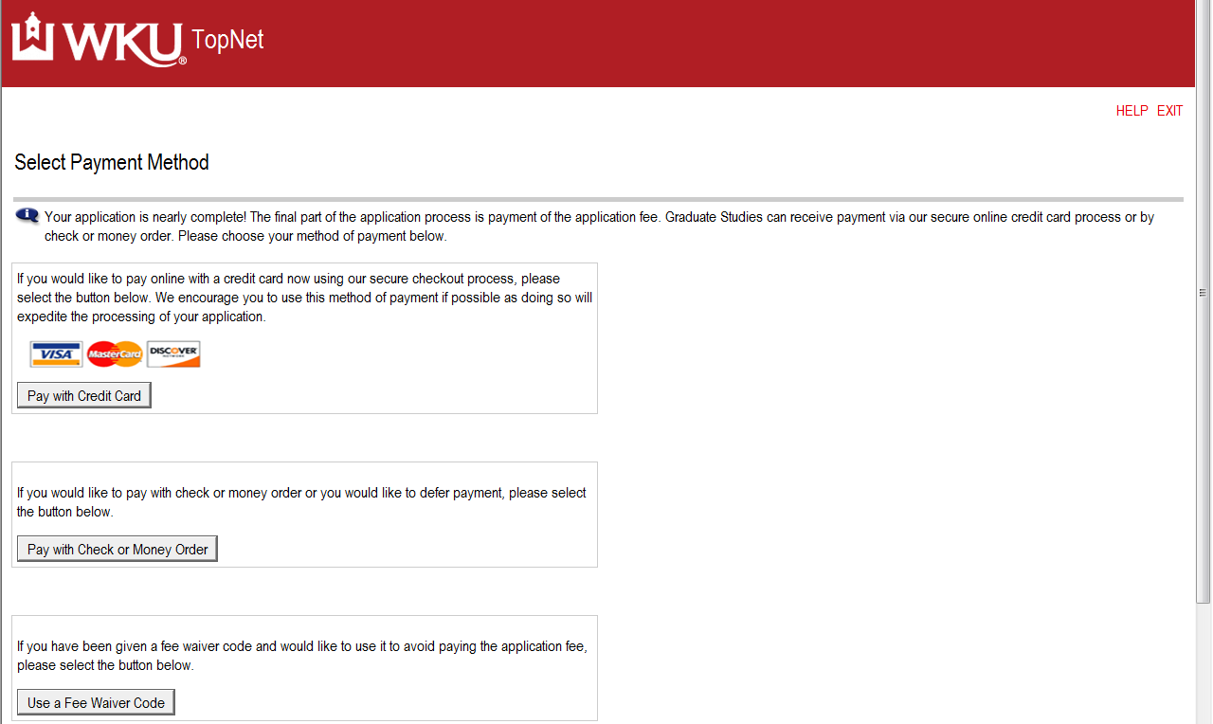

General Websites (常用网址) ：

WKU（西肯塔基大学）:
http://wku.edu/

WKU College of Education and Behavioral Sciences（西肯塔基大学教育与行为科学学院）:
http://wku.edu/cebs/

WKU International Students Office（西肯塔基大学留学生办公室）:
http://www.wku.edu/iso/

WKU Confucius Institute（西肯塔基大学孔子学院）:
http://www.wku.edu/ci/

1+2MAT项目Q&A
Deadline: March 31st for the fall term 截止日期：秋季学期入学日为3月31日
- 汉办志愿者教师选拔考试是否只有当年11月下旬1次？
还有4月份，共2次，但是1+2MAT项目的机会是11月份这次
- 在西肯塔基大学攻读0+2MAT或1+2MAT教育学硕士的两年中是否同时要承担孔子学院的汉语教学工作任务？即是否边读研边工作？
如果通过汉办志愿者选拔，待遇与志愿者一样，但是工作量是志愿者的一半。如果不通过汉办志愿者项目，与国际学生一样，收取国际生学费，无教学任务。
- 在西肯塔基大学完成两年的学业毕业后需要再在孔子学院工作多长时间？从学习到工作，需要在美国最少呆几年？
2+1year： 2年学习， 1年工作（OPT）
- 在西肯塔基大学攻读学位是否需要交学费？若必须交学费，是多少？
是的，享受肯塔基州内学费，一年1万美金左右
5. 学业完成后，毕业证书是两校共发一个还是两校各发一个？
中方根据自己学校情况，美方是单独发的
6.多长时间可以回国一趟？汉办给报销机票吗？
工资参照志愿者待遇，一年一次探亲，报销往返机票
7. praxis考试的具体时间？

ppst是美国教师资格证考试，请登录http://www.ets.org/praxis注册 并选择考试时间，每个月都有，并且21天后可以继续申请考试，请参看考试经验分享。

8.英语成绩递交的截止日期？可否申请以后再递交托福或雅思成绩？

与申请研究生课程一起，一般是3月1日之前，语言成绩如果提高了，可以递交材料后再更新。建议尽早启动申请程序，在网上把能填的信息都尽快填好，没有的继续补充。给后面留出充裕的时间。

9.汉语语言考试是什么？是指汉办选拔吗？

是的
10.申请西肯大学的开始时间？

一般是前一年12月开始，3月31日截止
11.学校是否安排住宿？住宿费是多少呢？

不安排。这个根据住宿地点有所不同，一般学校的标准是住宿费200-300每个月。保险自负。
12.在西肯两年的预估总费用？（包括学费、住宿费和生活费等）

学费大概1万美金/年，住宿费和生活费因人而异，但西肯物价水品在美国是比较低的，生活费150-300每个月
13.第三年的预期工资收入？

汉办志愿者待遇，包括住宿和保险

1+2MAT 课程设置
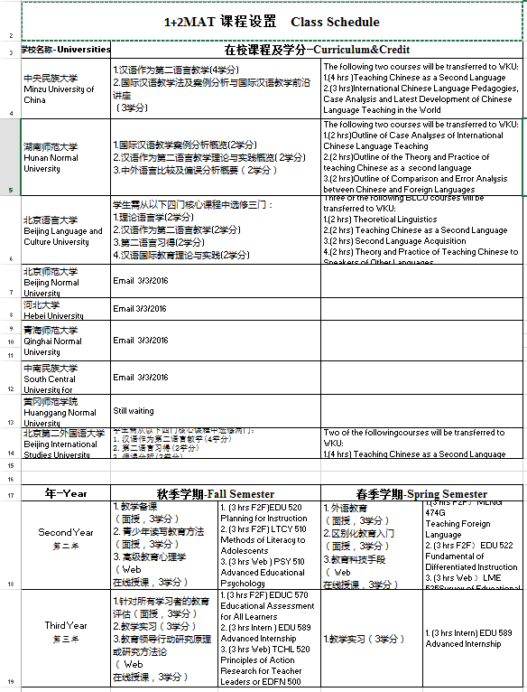

考试攻略
“1+2MAT”项目一共要通过四项考试，分别是雅思或托福，汉办考试，praxis考试，ACTFL Language Testing的中文考试。
1.各项考试介绍及说明：
雅思和托福不必多说，各种补习班、考试攻略满天飞。
汉办考试主要分综合测试、英语测试和心理测试。其中综合测试和英语测试一般都能过。会有人卡在心理测试那一关。汉办考试的具体备考方式也不必多说，大家都是专业选手，在学校都接受了各种训练，肯定没问题。嘻嘻！
Praxis是来这边要拿到当地教师资格证必须参加的一项考试。分为阅读、写作和数学三个部分。每个部分都是一个独立的考试，有单独的分数要求，三个部分必须全部合格才算通过。通常情况下写作通过的难度比较大。没考过的单项后续可以单独补考。其中具体考试内容、题型和备考攻略会在另一个word文档中详细说。
ACTFL Language Testing的中文考试应该也是要拿教师资格证要参加的一个考试。分为口语和写作两个部分。都是用中文作答，考你的中文水平。所以这个考试没人特意准备， 也没人会考不过。
2.各项考试的备考顺序：
四项考试每一项、每一项中的每个单项都要通过才可以（之前经常出现的情况是Praxis有人写作没过，也有人汉办心理测试没过）。
最好在来年的三月末四月初左右全部考过，方便后续培训、申请一系列事宜。我们走的都是学校的合作项目，在当年的10月份左右知道这个项目并开始准备各项考试，来年的4月份前通过所有考试。
鉴于各项考试均价格不菲，出于节约成本和效率最大化方面考虑，建议大家以一下顺序备考。
大家没有雅思或托福成绩的先准备这两项考试，毕竟好一点的雅思或托福成绩对于以后的学习和工作都有帮助，所以即便后面有其他考试不过导致无法继续这个项目，你的雅思或托福成绩也不算白考。
汉办的考试是固定的，一般在当年的12月份左右。汉办之前先准备雅思或托福，汉办各项都过了可以准备下面两个考试。
汉办的考试全部通过后开始准备并报考Praxis。Praxis不会像托福那样有很多专业词汇，它考你的都是一些基本常识或是基本的阅读或写作能力，就和国内的教师资格证考试一个原理。所以大家也不必紧张，好好准备都可以考过。
以上三项考试都过了以后大家可以准备考ACTFL Language Testing了，毕竟这个考了就能过。
最后祝各位可以顺利打倒各项怪兽，顺利通关！
Praxis备考经验分享
考试顺序：阅读——数学——写作（大boss被放在了最后，感觉还挺小确幸！）

编外话：
因为我报考的时间比较早，所以考试时的心态是想看看这个考试的题型和难度到底是什么样的。之前听说写作比较难，所以当时的复习重点放在了阅读，想第一次把阅读和数学考过。然后之前看学姐说，多练习写作部分的选择题对提高分数比较有效，所以写作部分的选择题当时练得也很多。
我当时主要用的参考材料是西肯给发的那本相对较薄的书和网站上的题。

P.S. 下文中提到的绿书是西肯给的参考书中较薄的那本，黄书是较厚的那本。因为我用的都是复印版的书，复印后的书重新加了书皮。所以所说的黄和绿和书本身封皮的颜色没有关系。大家根据书的薄厚区分就好。

PART1：阅读（85分钟，56道选择）
阅读部分整体感觉长篇大段后面多道选择题的那种题型不多，很多是一段话后面跟一道题，有出现两篇文章对比出题的题型。
我当时主要做了绿书的阅读，感觉绿书阅读的test部分还挺难的，考试没有那么难，我当时是主要研究了一下阅读都考什么样的题型，然后各种题型的正确选项有什么样的特征，主要搞清出题思路吧，我做绿书上的阅读练习时时间也是不够的，所以考试的时候特意加快了答题速度。正确率来讲挺低（能有60%？），所以大家练习时正确率低也不用太紧张，练习时错得越多越有帮助。

PART2：数学（85分钟，56题，大部分为选择，有一两道填空）
我考试的时候的数学大部分是选择题，有一两道填空吧，题目都很简单，没有复杂的应用题。我当时准备的时候有做过网上的题，感觉网上的题有的有一定难度，但当时感觉通过还是可以的，而且备考时间也不多，还要准备阅读和写作，所以也没太考虑这些难题。然后绿色的书数学部分我大概看了一下，了解一下各种术语用英语怎么说，大家看了绿书就知道了，绿书的数学讲的都是初中内容，挺简单的。我当时是遇到一些二元一次方程什么的，这种忘记怎么解，感觉还比较有代表性可能会考到的题，就问了宿舍的学姐（我们宿舍是混住的，学姐是理科生），系统复习了一下。总之数学挺简单的，大家不用担心。数学考试时有计算器，考试系统自带的，然后有的求面积、体积的题目会给公式。感觉考数学的关键词是看懂题，别马虎。

PART3：写作（共100分钟，40分钟40道选择，60分钟两篇作文）
写作部分选择题分为四个部分，第一部分是改标点，动词单复数那种，大概二十题；第二部分是选择哪个句子表述的更合理，10来道题；第三部分有个文章，然后有几道题，有点像阅读理解了；第四部分是关于写论文引用的格式问题和缩小论文选题这类的题，大概3、4道，网站上有这种题型的练习。
写作部分的选择题感觉绿书和黄书都有很大的参考价值，黄书上说的选择四部分的题型刚好都是考试中考到的，大家找到规律就能好答些，有些改错改不出来就可以根据要考的几个方面猜一猜。我当时写作部分的选择题还是练了挺多的。
然后写作部分的两篇作文，当时我们交给老师评分的两篇作文我都是得的3分，大家可以参考一下。因为我备考的时候心态是觉得写作一次肯定过不了，就主要练了阅读部分和写作部分的选择，没练习写作文，但还是看了绿书和之前官方指南中的例文。（特别提醒：考试的时候写作部分没有字数统计，大家练习时自己估算一下字数）我觉得我考试的时候两篇作文都没写够500字，因为时间不够，尤其是第二篇文章。第一篇文章从结构来讲完全按照绿书上教的写的，感觉虽然有些部分不完整，但整个框架是完整的。因为考试的时候是在电脑上打字，可以随时修改，所以大家写的时候也可以先把整个框架写完整，然后个别论点没写好的话稍后再补充。个人感觉根据例文和给的评论，第一篇作文关键是要观点清晰，然后充分论证，对于写出来的每个观点都要充分展开说。然后第二篇作文我当时写的时候用自己的话转述了一部分，也直接引用了一部分文中的观点。感觉第二篇文章时间真的挺紧张的，虽然能直接引用文中观点，但又不能复制粘贴，所以大家打字一定要快。第二篇就写作思路来讲，目前回想起来感觉也没有什么值得参考的清晰的思路，大家再多看看两本参考书上怎么讲的吧。（感觉自己写作能过纯粹撞大运，而且还是踩线过的，可能也是选择答得比较好一些吧）关于考试的时候两篇文章的话题，总体来说都不难，我的考题第一篇是写学校要不要出台政策，要求同学们每科都得C才能参加课外活动；第二篇是关于团队合作的讨论，第一篇短文是支持，第二篇是反对，让你提取其中观点写文章。
小TIP：建议大家每科考完后都休息一下，出考场喝个水什么的，不然答下一科时很难集中精力。休息没有计时，不过大家最好还是速战速决。
最后祝群里的每位小伙伴都顺利通过考试！！！

西游记（Teaching and Learning in Western）
第一届 1+2联合培养项目学生（1+2 MAT Students）

去年，我们很荣幸地成为了北京语言大学和西肯塔基大学1+2联合培养项目的第一批学生。第一年，我们在北语选修了6个学分（credit hours）的课程，选修范围为理论语言学（Theoretical Linguistics），汉语作为第二语言教学（Teaching Chinese as a Second Language），第二语言习得（Second Language Acquisition），和汉语国际教育理论与实践（Theory and Practice of Teaching Chinese to Speakers of Other Languages）。研一下学期，我们得到联合培养项目的消息，于是怀着激动的心情争先恐后地报名。为了这个目标，我们更加努力地学习，先后通过了托福，汉语普通话（Chinese(Mandarin)），C-PPST，和汉办志愿者选拔考试。然后，向西肯递交了各项申请材料，最后终于收到了西肯塔基大学的录取通知书。我们既高兴又期待，高兴的是这么久的辛苦终有回报，期待的是大洋另一边未知的生活。

第一学期令人兴奋，同时也面临着各种未知。作为1+2 MAT 项目的国际学生，除了从北语转过来的6个学分之外，我们第一年修了6门课程，每学期3门，每门课3学分，总共18个学分。课程分别为教学备课（Planning for Instruction）、青少年读写教育方法（Methods of Literacy to Adolescents）、教育科技手段（Survey of Educational Technology Practices）、高级教育心理学（Advanced Educational Psychology）、区别化教育入门（Fundamental of Differentiated Instruction）、和针对所有学习者的教育评估（Educational Assessment for All Learners）。美国研究生的教学模式与国内大不相同，首先从班级容量来看，美国属于小班授课，十人左右的学生，一间小教室，便撑得起三个小时的课程。同时，美国教师教学方法多样，对我们来说，既新鲜又有压力。而网络课带给我们的更是对学生视野的冲击，基本不会面对面的教师定期留下作业，督促我们不断学习并不知不觉提高自己。不管是面授课，还是网络课，大量的阅读、作业需要初来美国的我们认真适应，“赶早不赶晚”的道理在这里恰恰适合。我们同时也在小学教汉语。两个人合作教一所小学，每个班每周上一次汉语课，我们教授小朋友们汉语知识及中国文化。教授过的汉语话题很有趣并且与学生实际生活紧密相连，如数字，家庭，运动，食物等，小朋友们学得十分快乐，加深了对中国的了解。

今年已是来到西肯、在1+2 MAT项目的第二年。相比去年，说轻松，倒也没那么轻松。今年的不同在于，作为WKU的研究生，我们的课业不再像去年那样堆积如山，而是在可承受的范围内。这学期，我们修了3门课，分别为教育领导行动研究原理（Principles of Action Research for Teacher Leaders）、现代语言学（Modern Language）和教学实习（Advanced Internship）。作为汉语教师，我们的角色由小学教师转变为中学教师。中学生们的特殊年龄特点则需要我们倾注更多的精力管理课堂秩序及设计教学活动。因为学生要修学分，所以汉语课的上课时间也不像小学那样灵活多变。同时也要克服没有独立教室的困难。总之，作为1+2 MAT项目的成员，我们依然身负两种角色、两样责任。今年仍是具有挑战性的一年，依然需要打起十二分精神面对新的挑战。

2015年汉办的志愿者岗中培训在西肯塔基大学举办，来自美国各州的140余名志愿者教师聚集在一起，分享和讨论如何提高汉语教学。我们很荣幸参加了这次培训，在这个过程中学习到了许多教学策略和技巧，比如如何运用游戏活动、互动讲故事的方式、戏剧和艺术相结合的方式来进行汉语教学等等。同时，我们还和其他志愿者教师分享了在汉语教学当中的酸甜苦辣，互相支持和鼓励，这给了我们更多信心和勇气去面对接下来的挑战。

招生宣传页
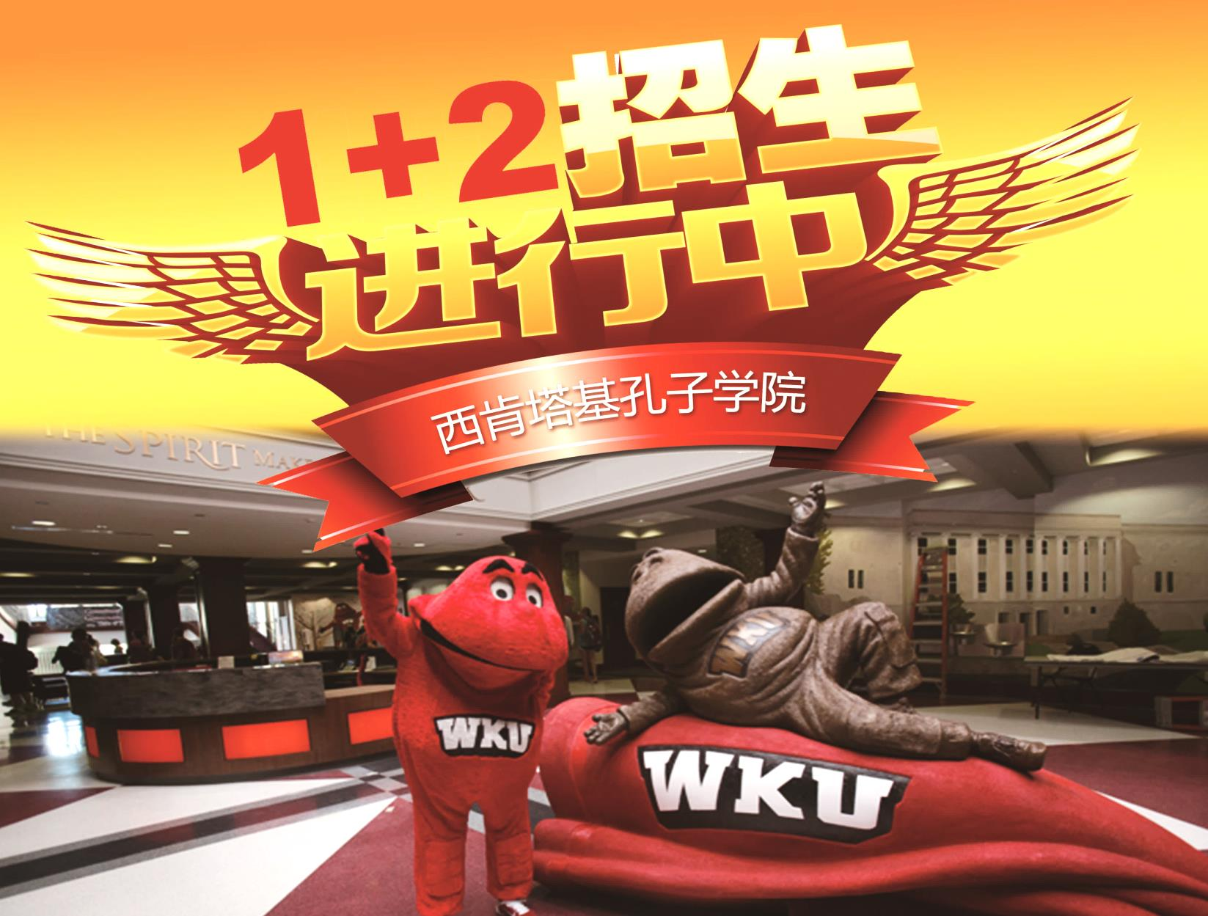

1+2 MAT报名要求：
- 基础：通过汉办志愿者选拔考试
- 学位：国家认可大学学士学位
- 绩点：GPA不低于2.75
- 英语：托福不低于79分、雅思不低于6.5分
- 入学：必须通过ACTFL汉语言考试
及Core Academic Skills for Educators考试
（阅读、写作、数学）
- 申请费 : 400元
- 学费： 约10000元／年
- 生活费： 约12000元／年
- 医药保险： 约2000元/年
毕业可获得《肯塔基州汉语教师资格证》
第一学年：中方合作大学
第二、第三学年：西肯塔基大学（每周20小时汉语教学）
第四学年：美国肯塔基州中小学全职汉语教学工作

邮 箱：wei.chen@wku.edu
网 址：http://www.wku.edu/ci/
具体详情请见：招生简章

1＋2教育学硕士联合培养项目

